Бестөбе кенті №1 орта мектебі бойынша

Ұлттық Ақпараттық кампанияның

**«Бала еңбегін пайдаланбаудың 12 күн күресі»**

акциясы аясында өткізілген іс-шаралар жайында ақпарат

Мектебімізде «Бала еңбегін пайдаланбаудың 12 күн күресі» акциясы аясында төмендегідей іс-шаралар өткізілді. «Бала еңбегін қорғайық» атты «Айгөлек» демалыс алаңы демалушы оқушыларының ата-аналарымен А.Б.Канафина іс-шара өткізді.

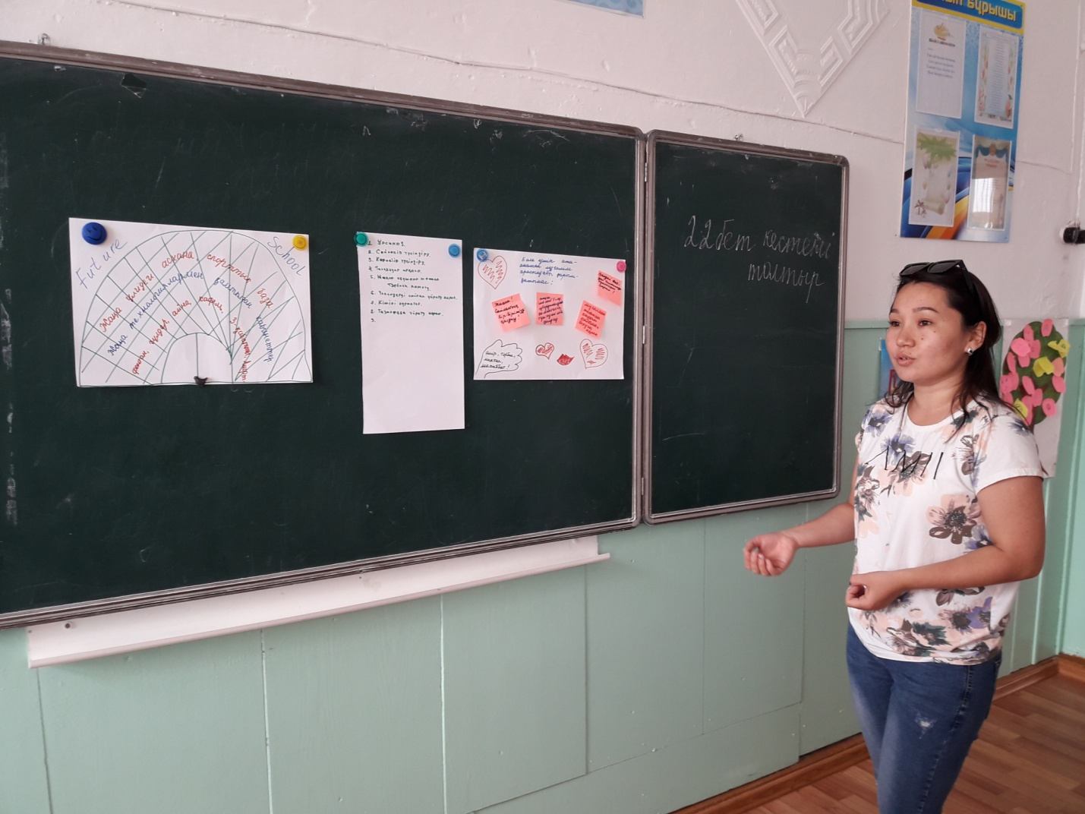

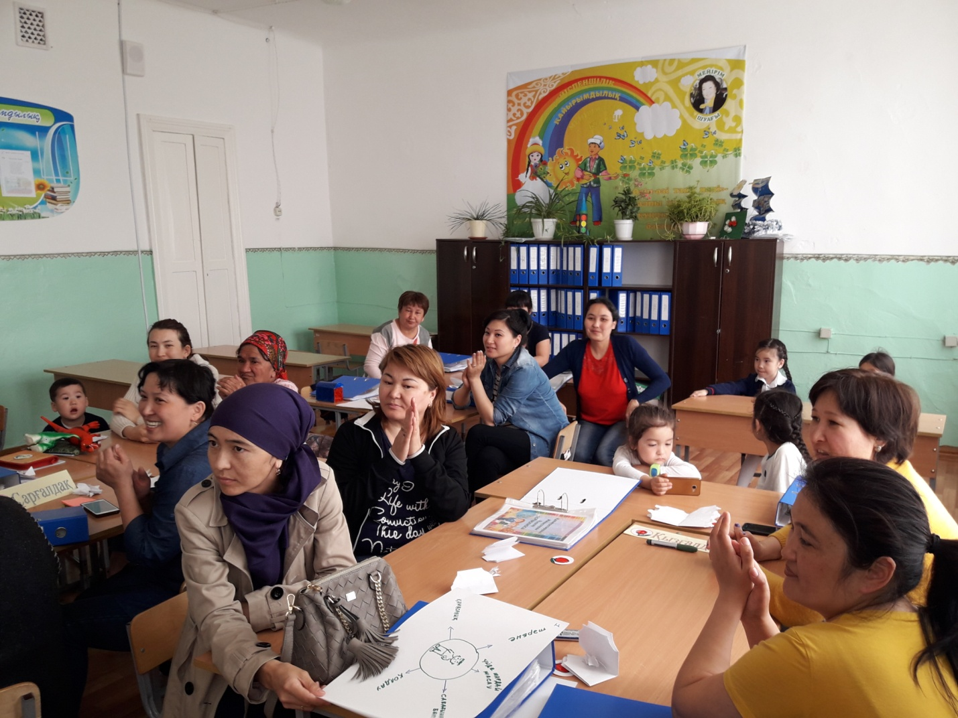

Бала еңбегі баланың дене дамуы мен психоәлеуметтік дамуына үлкен,кейде оңалмай нұқсан келтіреді. Жас мөлшеріне сай емес,ауыр еңбекке негізінен халықтық әлеуметтік неғұрлым осал топтарының ,тұрмыс деңгейі төмен отбасыларының балалары араласады. Сонымен қатар олардың білім алуға, денсаулық сақтау қызметтеріне және кіріс көздеріне қол жеткізуі шектеулі. Осылайша, қиын жағдай қалыптасады: балаларды еңбекке тарту олардың болашақта білім алу перспективаларын нашарлатады, ал ол өз кезегінде оның кейінен жұмысқа орналасуына әсер етеді. Соңғы нәтижесінде бала еңбегі адамзаттық ресурстардың дамуына жағымсыз әсер ететінін айтып өтті.Бала еңбегін қорғауға байланысты жағдаяттар талқыланды. Мектеп жанындағы «Айгөлек» демалыс алаңындағы демалушы балалармен «Жауқазын» балалар ұйымының жетекшісі Ж.Ж.Садвакасова «Біз бақытты балдырған» атты көңілді ойын жаттығуларын өткізді.Сонымен қатар мектептегі маусымдағы еңбек практикасына қамтылған оқушылармен «Шуағын төккен нұрлы жазда,жастарым жайна,жайна!» Флешмоб акция өткізілді.

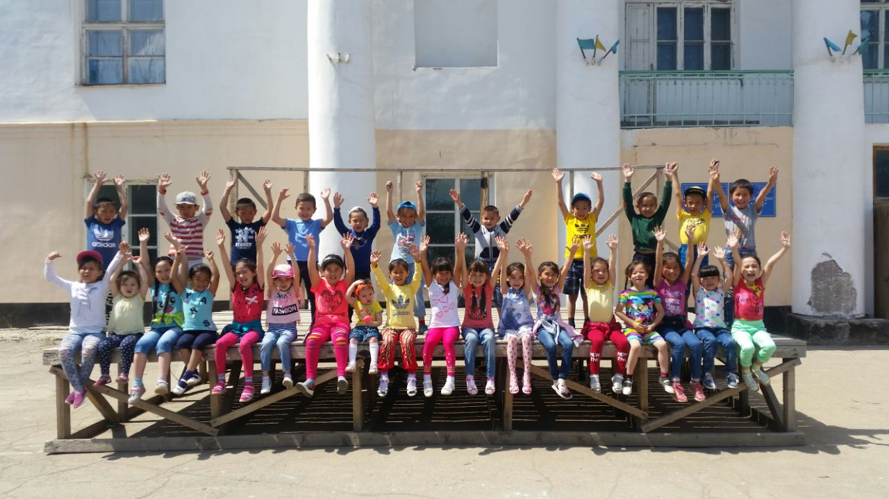

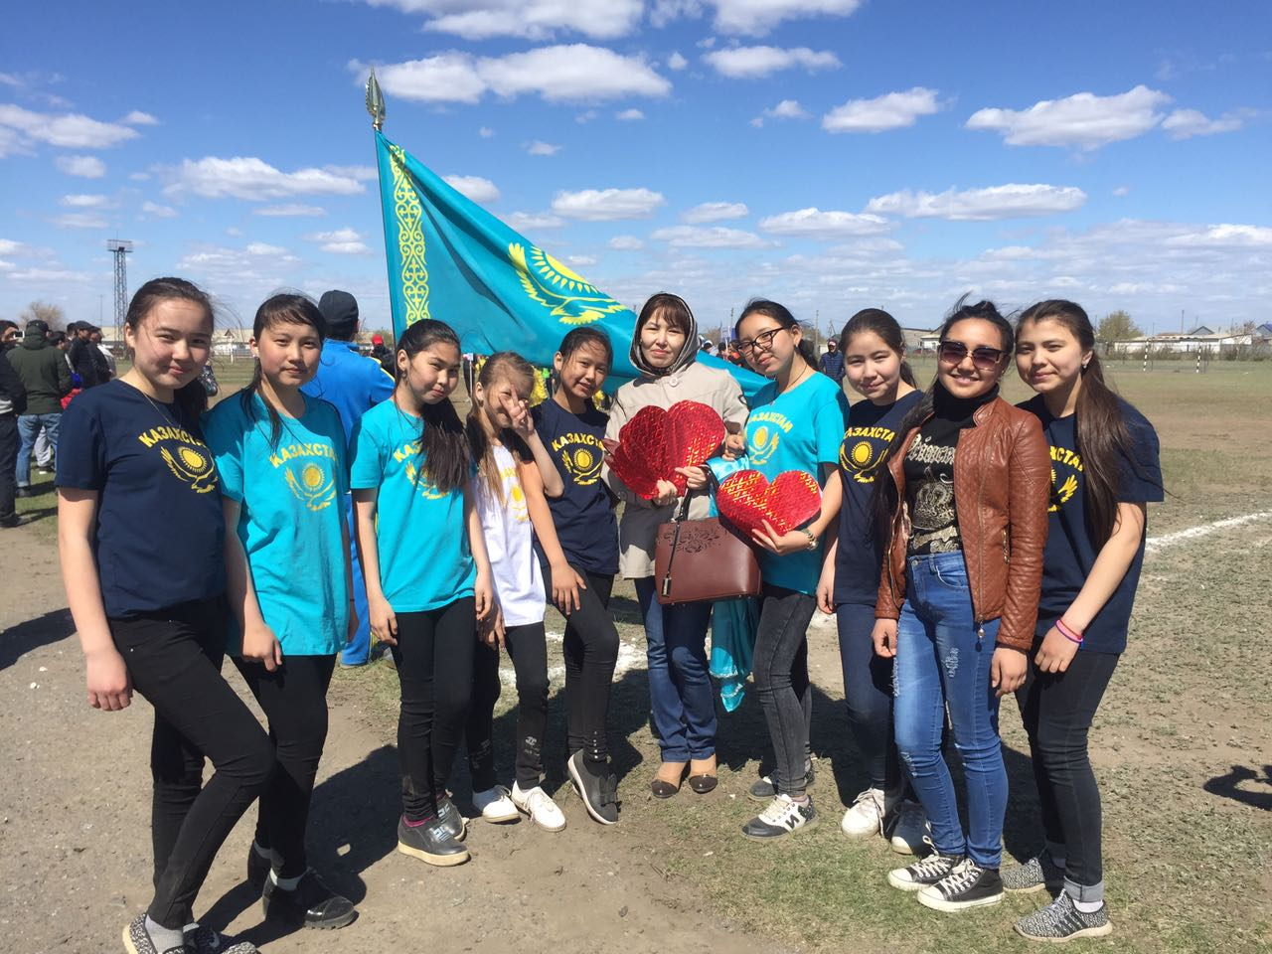

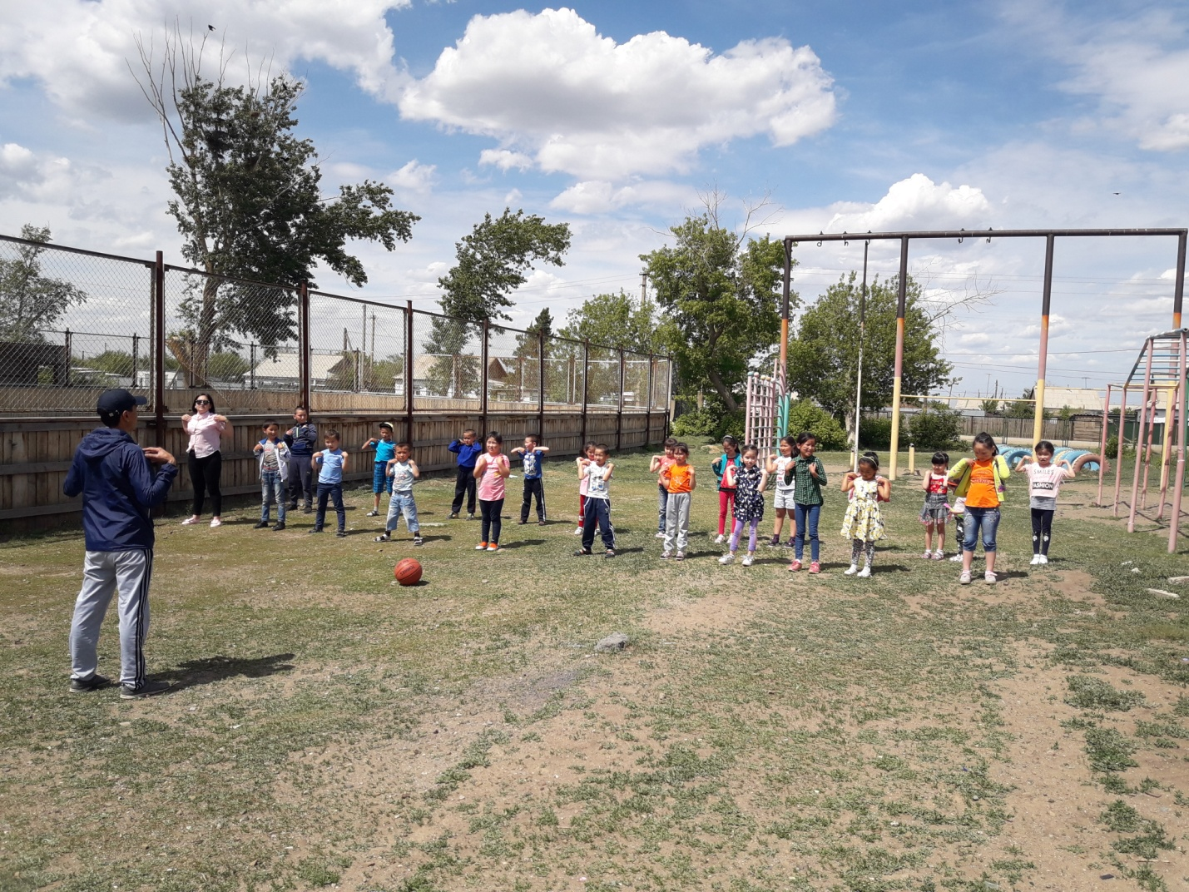 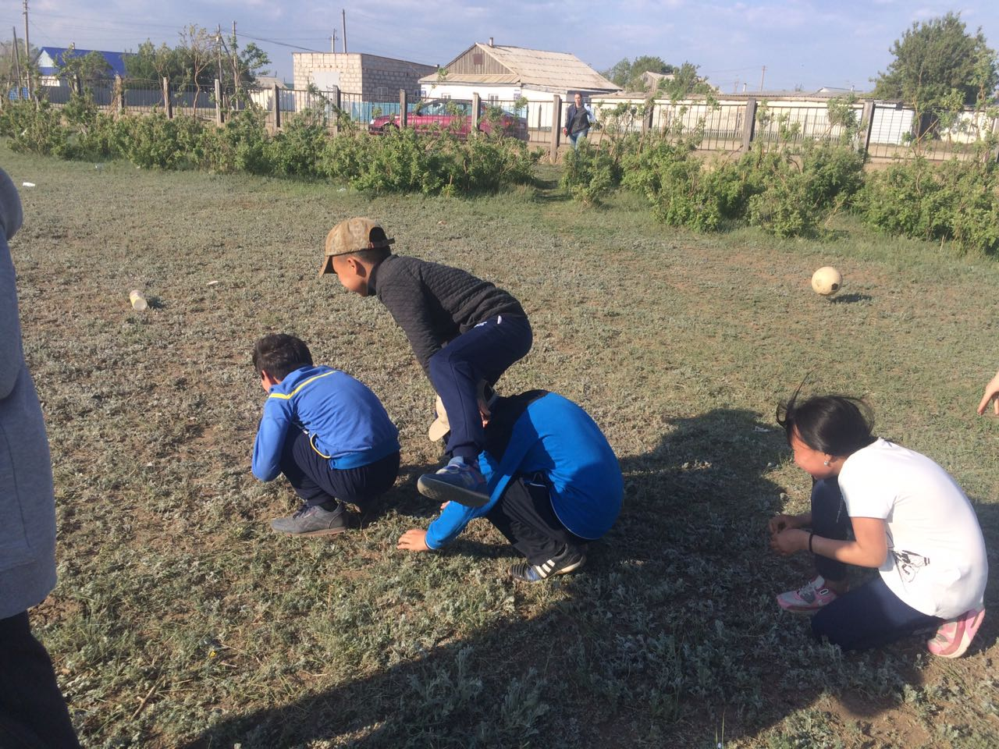

Тәрбие ісі орынбасары: Ж.Т.Исаева